POLFINALE DRŽAVNEGA TEKMOVANJA V ODBOJKI
ZA STAREJŠE DEČKE – SKUPINA »B«

ZAKLJUČNI BILTEN
Šolsko leto 2015/16

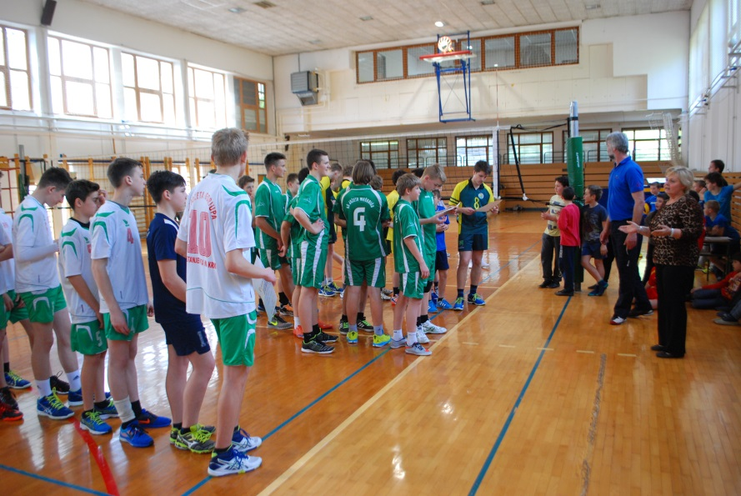

ŽUŽEMBERK, 12. 4. 2016

IZVAJALEC TEKMOVANJA:

Osnovna šola ŽUŽEMBERK,
Baragova c. 1, 8360 Žužemberk
07/308 70 22, fax.07/3087022;
Ravnateljica: Mira KOVAČ, prof.
Vodja tekmovanja: Darja Sedaj
mob.: 051-348 119;
e-pošta: bojan.brulec@guest.arnes.si
Koordinator tekmovanja: Damjan MARINKO
Sodniki: Sodnike delegira ZOSS

DATUM, ČAS in KRAJ TEKMOVANJA:

sreda, 6. APRIL 2016, ob 10. uri, OŠ Žužemberk

TEKME:

- tekma: OŠ Žužemberk:OŠ :OŠ J. G. Kostanjevica na Krki 2:1 (16, -22, 5)
- tekma: OŠ J. G. Kostanjevica na Krki : OŠ Jožeta Moškriča 2:1 (24, -20, 10)
- tekma: OŠ Žužemberk: OŠ Jožeta Moškriča 2:0 (9, 12):

VRSTNI RED:

1. mesto OSNOVNA ŠOLA ŽUŽEMBERK
2. mesto OSNOV ŠOLA Jožeta Gorjupa KOSTANJEVICA NA KRKI
3. mesto OSNOVNA ŠOLA Jožeta Moškriča LJUBLJANA

OŠ Žužemberk
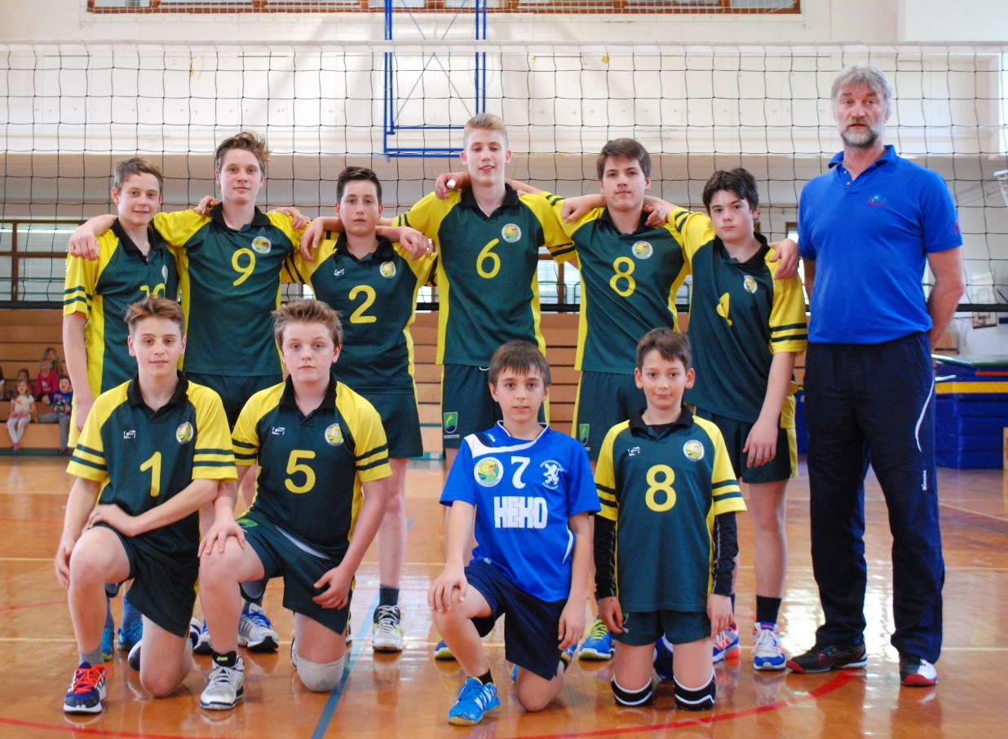
Vodja ekipe in trener: Bojan Brulec
- Jure Legan
- Tim Legan
- Gašper Longar
- Urban Pečjak
- Tomaž Rojc
- Nejc Suhadolnik
- Sašo Šercelj
- Mohor Travnik
- Štefan Travnik
- Toni Travnik
OŠ Jožeta Gorjupa Kostanjevica na Krki

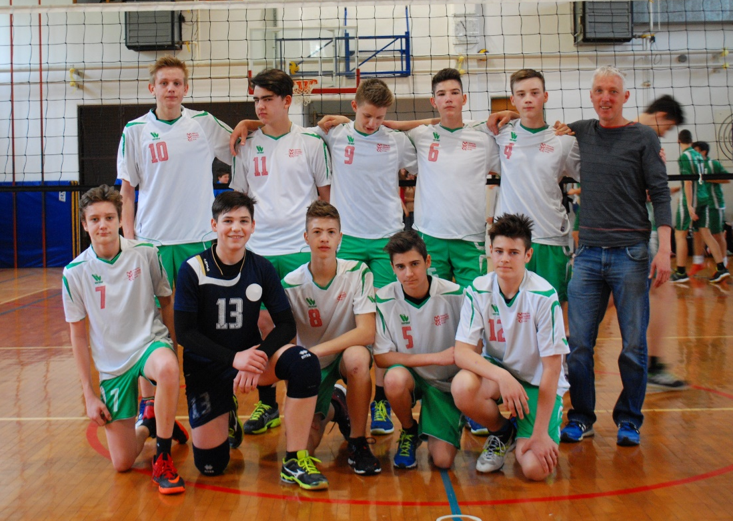
Vodja ekipe: Felicijan Ervin

Gašper Benjamin
Lovro Janškovec
Lovro Jarkovič
Jaka Jevšnik
Tim Strajnar
Andraž Štefanič
Uroš Štefanič
David Amadeus Turk
Enej Unetič
ErikZagorc

OŠ Jožeta Moškriča Ljubljana

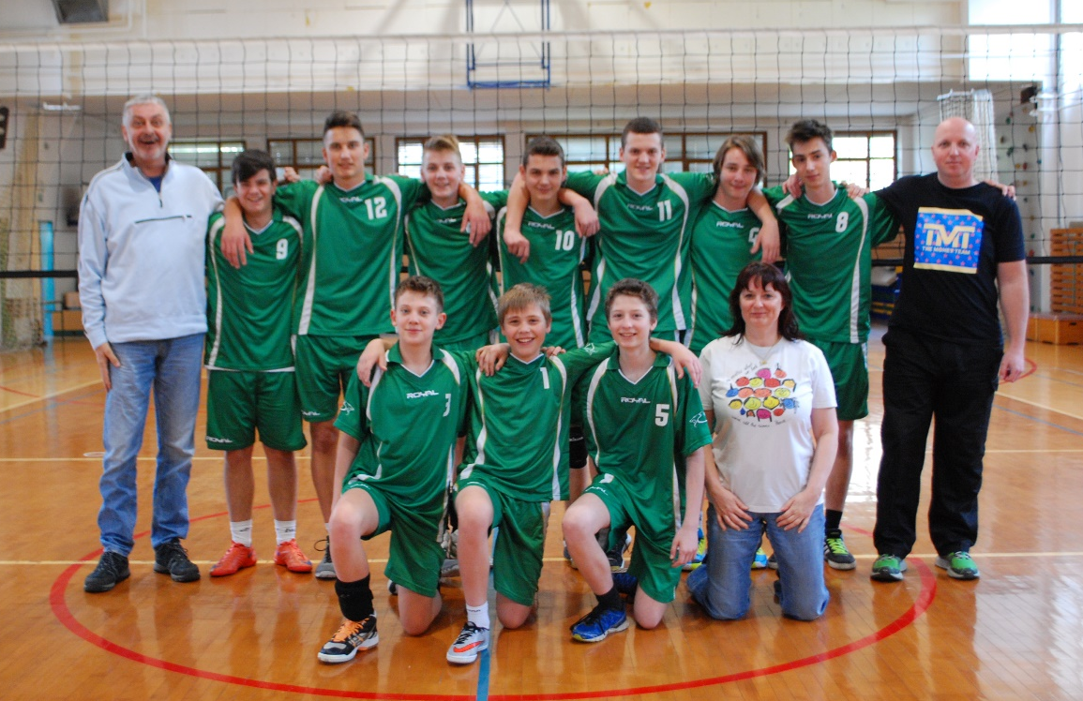
Vodja ekipe: Matija Petrič

Anže Maček
Anže Kožar
Dejan Horvat
Jakob Gomilšek
Mladen Mandić
Jaka Brovč
Izidor Košorog
Nejc Kožar
Nejc Habbe
Maj Struna

UTRINKI S TEKMOVANJA:

